03 Октября  2022г.  № 31 | Учредитель газеты – администрация Хомутовского  муниципального образования
Цена: бесплатно

Сообщение о возможном установлении публичного сервитута на земельном участке, согласно прилагаемой схеме.

1. Орган, рассматривающий ходатайство об установлении публичного сервитута: администрация Иркутского районного муниципального образования.
2.Цель установления публичного сервитута: Строительство объекта электросетевого хозяйства необходимого для подключения (технологического присоединения) к сетям инженерно-технического обеспечения «КТП 10/0,4 кВ № 1-2186 с ВЛ 0,4 кВ и линейным ответвлением от ВЛ 10 кВ Карлук- Хомутово в д. Куда Иркутского р-на (ТР 2263/21)», ходатайство Открытого акционерного общества «Иркутская электросетевая компания».
3.Публичный сервитут площадью 694 кв.м., расположен по адресу: Иркутская область, Иркутский район, д. Куда на части земельного участка с кадастровым номером 38:06:100922:3695, расположенного по адресу: Иркутская область, Иркутский район в границах согласно приложению 1.
4.Ознакомиться с поступившим ходатайством об установлении публичного сервитута и прилагаемым к нему описанием местоположения границ публичного сервитута, подать заявление об учете прав на земельные участки: 664007, г. Иркутск, ул. Декабрьских Событий, д. 119а, этаж 2, каб. 211, вторник, четверг с 08-00 до 17-00, перерыв с 12-00 до 12-48. Срок подачи заявлений об учете прав на земельные участки: 15 календарных дней со дня опубликования настоящего сообщения.
5.Настоящее сообщение подлежит опубликованию в газете «Ангарские огни», размещению в информационно-телекоммуникационной сети «Интернет» на официальном сайте Иркутского районного муниципального образования www.irkraion.ru
6.Публичный сервитут необходим для строительства объекта электросетевого хозяйства необходимого для подключения (технологического присоединения) к сетям инженерно-технического обеспечения «КТП 10/0,4 кВ № 1-2186 с ВЛ 0,4 кВ и линейным ответвлением от ВЛ 10 кВ Карлук- Хомутово в д. Куда Иркутского р-на (ТР 2263/21)».
7.Правообладатели земельных участков, в отношении которых испрашивается публичный сервитут, если их права не зарегистрированы в Едином государственном реестре недвижимости, в течение пятнадцати дней со дня опубликования сообщения, подают в администрацию Иркутского районного муниципального образования заявление об учете их прав (обременений прав) на земельные участки с приложением копий документов, подтверждающих эти права (обременения прав).
8.Выбор места размещения линейного объекта обусловлен технологическими требованиями, экономической целесообразностью и минимально возможными пересечениями с земельными участками, находящимися в частной собственности.
Определение границ публичного сервитута выполнялось аналогично требованиям об определении размеров земельных участков для размещения воздушных линий электропередачи и опор линий связи, обслуживающих электрические сети согласно постановлению от 11.08.2003 № 486 «Об утверждении Правил определения размеров земельных участков для размещения воздушных линий электропередачи и опор линий связи, обслуживающих электрические сети».
9.Описание местоположения границ публичного сервитута: схема расположения границ публичного сервитута приложение к настоящему сообщению.

Председатель Комитета М.П. Халтаева

Приложение
к постановлению администрации
Иркутского районного
муниципального образования
от «______» ______________ №______

Схема границ публичного сервитута
Общая площадь испрашиваемого публичного сервитута - 694 кв.м.
Публичный сервитут испрашивается в отношении части земельного участка с кадастровым номером
38:06:100922:3695 - 694 кв. м.
Условный номер части земельного участка | 38:06:100922:3695/чзу1
Площадь части земельного участка | 694 кв.м.
Обозначение характерных точек границ | Координаты
Обозначение характерных точек границ | X | Y
1 | 399690.85 | 3341135.25
2 | 399689.32 | 3341140.13
3 | 399680.12 | 3341168.72
4 | 399670.91 | 3341197.31
5 | 399661.70 | 3341225.89
6 | 399652.49 | 3341254.49
7 | 399652.05 | 3341255.84
8 | 399644.65 | 3341252.90
9 | 399638.87 | 3341272.07
10 | 399637.32 | 3341274.23
11 | 399637.26 | 3341260.40
12 | 399641.62 | 3341246.11
13 | 399649.33 | 3341249.43
14 | 399656.25 | 3341228.22
15 | 399666.39 | 3341196.58
16 | 399675.69 | 3341168.22
17 | 399684.86 | 3341139.16
18 | 399686.63 | 3341133.69
1 | 399690.85 | 3341135.25
Площадь | Цель установления публичного сервитута
694 кв. м. | Строительство объекта электросетевого хозяйства необходимого для подключения (технологического присоединения) к сетям инженерно-технического обеспечения «КТП 10/0,4 кВ № 1-2186 с ВЛ 0,4 кВ и линейным ответвлением от ВЛ 10 кВ Карлук- Хомутово в д. Куда Иркутского р-на (ТР 2263/21)»

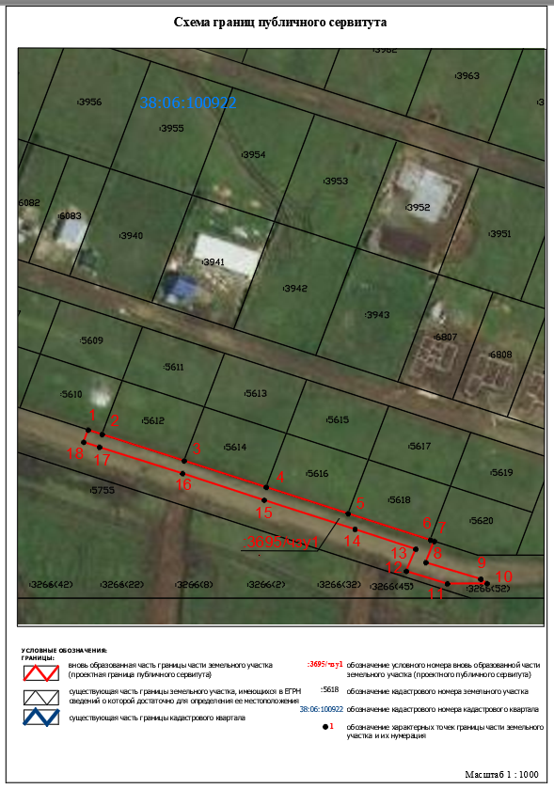

Заместитель Мэра района ________________________________ Е.Ю. Емельянова

